Pozdravljeni dragi učenci!
Za današnjo uro vam dajemo drugačno nalogo. Poskrbeti moramo tudi za vaše razgibavanje, medtem ko rešujete naloge v delovnih zvezkih, na računalniku… Opomniti vas želimo, da se morate tudi med samim delom malce razmigati. Predlagamo, da si po vsaki učni enoti, vzamete čas in se malo sprostite ter narediti nekaj vaj, katere smo poiskali za vas. Ne pozabite prezračiti prostora in piti dovolj tekočine.

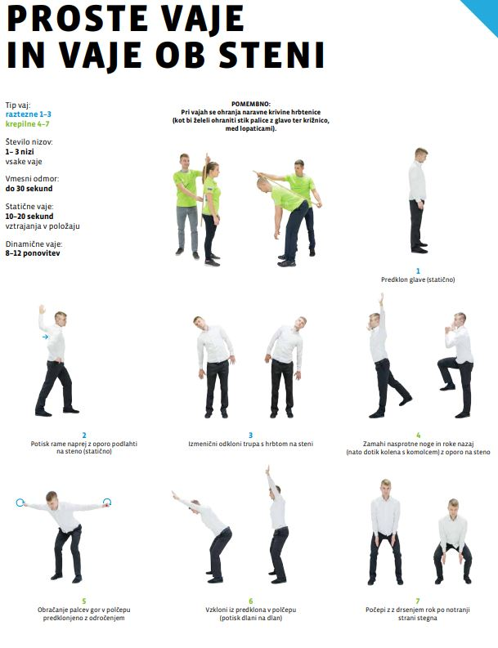
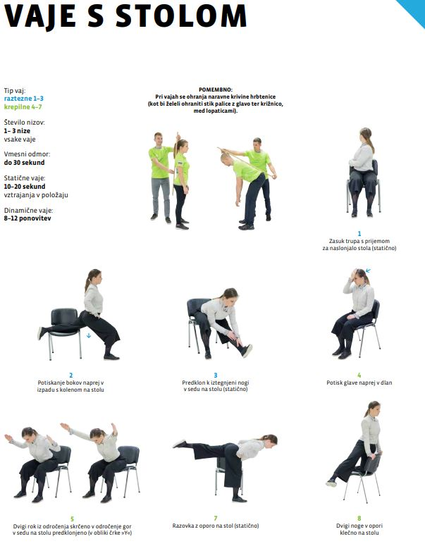

Vaši učitelji športa.

